|  |  |
| --- | --- |
| UBND QUẬN TÂN BÌNH  **TRƯỜNG THCS TRẦN VĂN ĐANG**  **ĐỀ CHÍNH THỨC**  *Đề có 02 trang* | **ĐỀ KIỂM TRA CUỐI KÌ, HỌC KÌ I**  Năm học: **2022 - 3023**  Môn: **TOÁN -** Lớp **8**  Thời gian làm bài: **90** phút  *(Không kể thời gian giao đề)* |

**Bài 1.** *(2,25 điểm)* **Thu gọn biểu thức sau**:

**1)** 

**2)** 

**3)** 

**Bài 2.** *(2 điểm)* **Phân tích các đa thức sau thành nhân tử**:

**1)**  **2)** 

**3)**  **4)** 

**Bài 3.** *(1,75 điểm)* **Tìm x, biết**:

 

**Bài 4.** *(1 điểm)*

**1.** Một cửa hàng bán đồ điện tử do trong dịp chuẩn bị tết và trong tuần lễ vàng mua sắm nên sau khi giảm giá hai lần, mỗi lần 15% so với giá thông báo trên của hàng thì gia đình bạn An mua chiếc Tivi 60inch phải trả số tiền là 12 000 000 đồng. Vậy giá bán ban đầu của chiếc tivi là bao nhiêu?

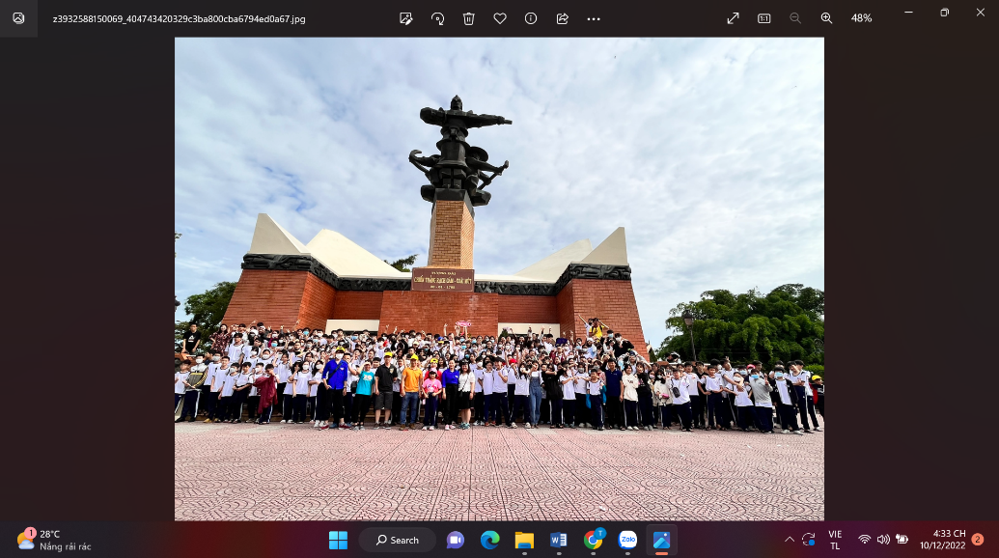**2.** Ngày 4 tháng 12 vừa rồi, trường THCS Trần Văn Đang có tổ chức cho học sinh tham gia về nguồn tìm hiểu lịch sử “Rạch Gầm – Xoài Mút” và hoạt động vui chơi, trải nghiệm tại Bến Tre.

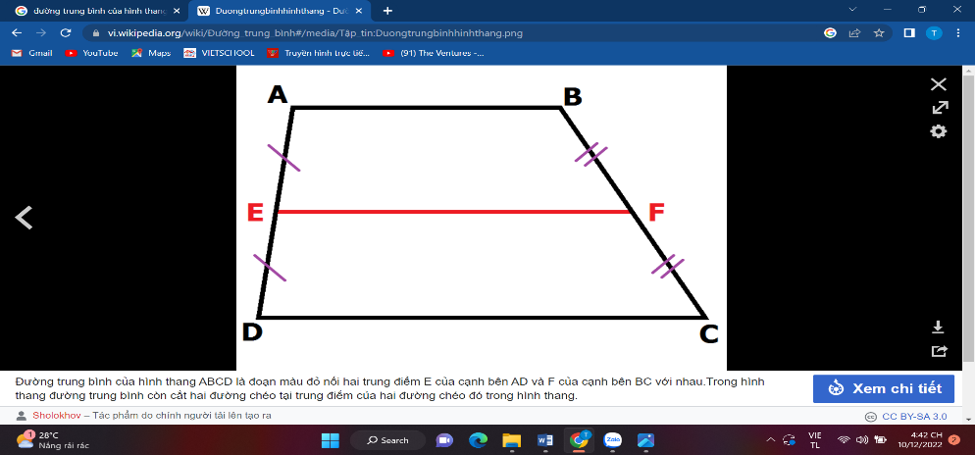 Đặc biệt tại khu hoạt động trải nghiệm có cầu dây văng, cầu khỉ, cầu dừa họ lắp đặt như hình vẽ bên.

Bình đố các bạn: Nếu Bình đi ở cầu dây văng từ A đến B dài 60m, đi trên cầu khỉ từ D đến C dài 70m thì đi trên cầu dừa từ E đến F dài bao nhiêu mét

*(Biết ABCD là hình thang với AB//CD. Dùng lập luận để tìm ra đáp án cho câu hỏi của Bình)*

**Bài 5.** *(0,25 điểm)*

Chứng minh: Biểu thức  luôn luôn dương với mọi x, y.

**Bài 6.** *(2,75 điểm)*

Cho tam giác ABC vuông tại A có AB = 12 cm, AC = 9 cm. Gọi M là trung điểm của BC, kẻ AH vuông góc với BC tại H.

**1)** Tính độ dài AM, AH *(0,75 điểm)*

**2)** Gọi D và E lần lượt là trung điểm của AB và AC. Chứng minh: tứ giác DEHM là hình thang cân. *(0,75 điểm)*

**3)** Gọi I là trung điểm của DE. Chứng minh: 3 điểm M, I, A thẳng hàng. *(0,5 điểm)*

**4)** Gọi K là giao điểm của DM và EH, F là giao điểm của ME và DH. Chứng minh:  *(0,75 điểm)*

*---****Hết****---*

**ĐÁP ÁN**

|  |  |  |
| --- | --- | --- |
| **CÂU** | **NỘI DUNG** | **ĐIỂM** |
| Bài 1 |  | 0,25 x 3 |
|  | 0,5  0,25 |
|  |  | 0,25  0,25  0,25 |
| Bài 2 |  | 0,5  0,25  0,25  0,25  0,25  0,25  0,25 |
| Bài 3 |  | 0,25+0,25  0,25  0,2  0,25  0,25 + 0,25 |
|
| Bài 4 | 1) Giá bán một cái tủ giảm giá hai lần, mỗi lần giảm giá 20% so với giá đang bán, sau khi giảm giá hai lần đó thì giá còn lại là 12 800 000 đồng. Vậy giá bán ban đầu của cái tủ là bao nhiêu?  Giá ban đầu của cái tủ là:  (12 800 000 : (1- 20% )):(1 – 20%) = 20 000 000 (đ)  Vậy giá bán ban đầu của cái tủ là 20 000 000 đồng | 0,25+0,25 |
|  | 2) Xét hình thang ABCD có:  E là trung điểm của AD (gt)  F là trung điểm của BC (gt)  Suy ra: EF là đường trung bình của hình thang ABCD  Nên EF = (AB + CD):2 = (60 + 70) : 2 = 65 (m)  Vậy đi trên cầu dừa từ E đến F dài 65 m | 0,25  0,25 |
| Bài 5 | Chứng minh: biểu thức  luôn luôn dương với mọi x, y.    Mà  Nên  Vậy: biểu thức  luôn luôn dương với mọi x, y. | 0,25 |
| Bài 6 | Cho tam giác ABC vuông tại A có AB = 12 cm, AC = 9 cm. Gọi M là trung điểm của BC, kẻ AH vuông góc với BC tại H.  1) Tính độ dài AM, AH ( 0,75 điểm )  2) Gọi D và E lần lượt là trung điểm của AB và AC. Chứng minh: tứ giác DEHM là hình thang cân. ( 0,75 điểm )  3) Gọi I là trung điểm của DE. Chứng minh: 3 điểm M, I, E thẳng hàng. ( 0,5 điểm )  4) Gọi K là giao điểm của DM và EH, F là giao điểm của ME và DH. Chứng minh:  ( 0,75 điểm )    Xét vuông tại A có:  .( định lý pytago )  .  Xét vuông tại A có:  AM là đường trung tuyến ứng với cạnh huyền BC (M là trung điểm của BC)  ⇒  ( t/c đường trung tuyến trong tam giác vuông )  ⇒  Mặt khác ta có:    12. 9 = AH . 15    2) Gọi D và E lần lượt là trung điểm của AB và AC. Chứng minh: tứ giác DEHM là hình thang cân.  * Xét ΔABC có:  .  DE là đường trung bình của ΔABC  DE // BC    * Xét tứ giác DEHM , ta có:  HM // DE (cmt)  tứ giác DEHM là hình thang ( tứ giác có 2 cạnh đối song song với nhau.)  * Xét AHB vuông tại H có:  HD là đường trung tuyến ứng với cạnh huyền BC (D là trung điểm của AB)  ⇒  ( t/c đường trung tuyến trong tam giác vuông ) (1)  * Xét ΔABC có:  .  ME là đường trung bình của ΔABC  (2)  Từ (1) và (2) HD = ME  * * Xét hình thang DEHM , ta có:  HD = ME (cmt)  hình thang DEHM là hình thang cân ( hình thang có 2 đường chéo bằng nhau là hình thang cân )  3) Gọi I là trung điểm của DE. Chứng minh: 3 điểm A, I, M thẳng hàng.  . ( 0,5 điểm )  * Ta có: ME là đường trung bình của ΔABC  và ME // AD.    .  Xét tứ giác MDEC, ta có:    Suy ra: tứ giác ADME là hình bình hành ( tg có 1 cặp cạnh đối vừa song song vừa bằng nhau )  Mà I là trung điểm DE  Nên I cũng là trung điểm của AM  Vậy: 3 điểm A, I, M thẳng hàng.  4) Gọi K là giao điểm của DM và EH, F là giao điểm của ME và DH. Chứng minh:  ( 0,75 điểm )  * Ta có: tứ giác ADME là hình bình hành ( cmt)  Mà  Nên hình bình hành ADME là hình chữ nhật      * Xét AHC vuông tại H có:  HE là đường trung tuyến ứng với cạnh huyền AC (E là trung điểm của AC)  ⇒  ( t/c đường trung tuyến trong tam giác vuông ) (1)  Mà  ( E là trung điểm của AC)  Nên AE = HE  * Ta có:  ( t/c đường trung tuyến trong tam giác vuông )  Mà  ( D là trung điểm của AB)  Nên AD = HD  *    Mà  Nên    Xét ΔKDE có:  .  F là trực tâm của ΔKDE  KF là đường cao thứ 3  ⇒ KF ⊥ DE | 0,25  0,25  0,25  0,25  0,25  0,25  0,25  0,25  0,25  0,25  0,25 |

|  |  |
| --- | --- |
| **UBND QUẬN TÂN BÌNH**  **TRƯỜNG THCS TRẦN VĂN ĐANG** | **CỘNG HÒA XÃ HỘI CHỦ NGHĨA VIỆT NAM**  **Độc lập – Tự do – Hạnh phúc** |

**BẢNG ĐẶC TẢ KĨ THUẬT ĐỀ KIỂM TRA KỲ 1**

**MÔN: TOÁN 8– THỜI GIAN LÀM BÀI: 90 phút**

| **TT** | **Nội dung kiến thức** | **Đơn vị kiến thức** | **Mức độ kiến thức, kĩ năng cần kiểm tra, đánh giá** | **Số câu hỏi theo mức độ nhận thức** | | | |
| --- | --- | --- | --- | --- | --- | --- | --- |
| **Nhận biết** | **Thông hiểu** | **Vận dụng** | **Vận dụng cao** |
| **1** | **1.**  Nhân đa thức | **1.1.**  Rút gọn biểu thức. | **Nhận biết**:  – Thực hiện được phép nhân đa thức với đa thức và thực hiện được việc thu gọn đơn thức, đa thức.  – Nhận biết được các hằng đẳng thức: bình phương của tổng và hiệu; hiệu hai bình phương  – Thực hiện được phép nhân đa thức với đa thức các hằng đẳng thức: bình phương của tổng và hiệu; hiệu hai bình phương.  – HS hiểu và thực hiện đúng phép chia đa thức A chia hết cho đơn thức B.  – HS hiểu và thực hiện được phép cộng, trừ các phân thức | 3 |  |  |  |
| **1.2.**  Tìm x . | – Thực hiện phân tích tích đa thức thành nhân tử bằng phương pháp đặt nhân tử chung đưa về toán tìm x dạng tích a. b = 0 |  | 1 | 1 |  |
| **1.3.**  Phân tích đa thức thành nhân tử. | – Nhận biết phân tích đa thức thành nhân tử bằng pháp đặt nhân tử chung và hằng đẳng thức.  – Thực hiện biết tìm ra các hạng tử để nhóm và thực hiện được đặt nhân tử chung và hằng đẳng thức.  – Thực hiện biết tách 1 hạng tử thành 2 hạng tử tìm ra các hạng tử để nhóm và thực hiện được đặt nhân tử chung. | 1 | 2 | 1 |  |
| **1.4**  **Chứng minh biểu thức dương.** | – Thực hiện sử dụng hẳng đẳng thức để chứng minh biểu thức dương. |  |  |  | 1 |
| **2** | **2.**  TỨ GIÁC | 2.1 Tính độ dài đoạn thẳng. | – Xử dụng đường trung tuyến trong tam giác vuông và diện tích tam giác. | 1 |  |  |  |
| **2.2.**  Chứng minh hình thang cân. | - Dựa vào dấu hiệu nhận biết tứ giác có 2 cạnh đối song song và 2 đường chéo bằng nhau là hình thang cân. |  | 1 |  | 0 |
| **2.3**  Hình bình hành. | – Thực hiện sử dụng đường chéo hình bình hành để chứng minh 3 điểm thẳng hàng. |  | 1 |  |  |
| **2.4.**  Trực tâm trong tam giác. | – Thực hiện sử dụng Trực tâm trong tam giác. |  |  |  | 1 |
| **3** | **3.**  **Toán thực tế** | **3.1.**  Tính giá trị phân số của số cho trước | – Vận dụng qui tắc tính giá trị phân số của số cho trước để tính tiền trong thực tế. |  |  | 1 | 0 |
| **3.2.**  Đường trung bình của tam giác | – Thực hiện sử dụng đường trung bình của hình thang và thực hiện tính độ dài đường trung bình. |  |  | 1 | 0 |
| **3.3.** |  |  |  |  | 0 |
| **Tổng** | | |  | **5** | **5** | **4** | **2** |

|  |  |
| --- | --- |
| **UBND QUẬN TÂN BÌNH**  **TRƯỜNG THCS TRẦN VĂN ĐANG** | **CỘNG HÒA XÃ HỘI CHỦ NGHĨA VIỆT NAM**  **Độc lập – Tự do – Hạnh phúc** |

**MA TRẬN ĐỀ KIỂM TRA KỲ 1**

**MÔN: TOÁN. LỚP 8 – THỜI GIAN LÀM BÀI: 90 phút**

|  |  |  |  |  |  |  |  |  |  |  |  |  |  |
| --- | --- | --- | --- | --- | --- | --- | --- | --- | --- | --- | --- | --- | --- |
| **TT** | **Nội dung kiến thức** | **Đơn vị kiến thức** | **Mức độ nhận thức** | | | | | | | | **Tổng** | | **% tổng**  **điểm** |
| **Nhận biết** | | **Thông hiểu** | | **Vận dụng** | | **Vận dụng cao** | | **Số CH** | **Thời gian (phút)** |
| **Số CH** | **Thời gian (phút)** | **Số CH** | **Thời gian (phút)** | **Số CH** | **Thời gian (phút)** | **Số CH** | **Thời gian (phút)** | **13** |
| **1** | Nhân , chia đa thức  **(24 tiết)** | * 1. Rút gọn biểu thức.   - Đơn thức nhân đa thức.  - Đa thức nhân đa thức.  - Hằng đẳng thức bình phương một hiệu , một tổng.  - Chia đa thức cho đơn thức.  - Cộng , trừ phân thức đại sô. | **3** | 15 |  |  |  |  |  |  | **3** | 45 | **6,25=62,5%** |
| * 1. Tìm x .   - Đơn thức nhân đa thức.  - Đa thức nhân đa thức.  - Hằng đẳng thức bình phương một hiệu , một tổng.  - Dạng tích a.b = 0  Suy ra: a = 0 hoặc b = 0 | **1** | 3 | **1** | 12 |  |  |  |  | **2** |
| * 1. Phân tích đa thức thành nhân tử.   - Đặt nhân tử chung và hằng đẳng thức.  - Nhóm các hạng tử. | **1** | 2 | **2** | 13 | **1** | 10 |  |  | **4** |
| * 1. Chứng minh biểu thức dương. |  |  |  |  |  |  | **1** | 5 | **1** |
| **2** | TỨ GIÁC  **(20 tiết)** | 2.1. Hình thang cân. . |  |  | **1** | 10 |  |  |  |  | **1** | 35 | **2,75 = 27,5%** |
| 2.2. Hình bình hành  Tính chất hình bình hành |  |  |  |  | **1** | 10 |  |  | **1** |
| 2.3. Đường trrung tuyến trong tam giác vuông.  Trực tâm trong tam giác. | **1** |  |  |  |  |  | **1** | 15 | **2** |
| **3** | TOÁN THỰC TẾ | 3.1. Tính giá trị phân số của số cho trước  Thực hiện phép tính trong toán thực tế. |  |  |  |  | **1** | 5 |  | 1 | **5** | 10 | **1 = 10%** |
| 3.2. Đường trung bình của hình thang  Thực hiện phép tính trong toán thực tế. |  |  |  |  | **1** | 5 |  | 1 | **5** |
| **Tổng** | |  | **6** |  | **4** |  | **4** |  | **2** |  | **16** | 90 | **10** |
| **Tỉ lệ (%)** | |  | **40** | | **30** | | **20** | | **10** | |  | **100** | **100** |